VENDIM
Nr. 164, datë 19.2.2020

PËR SHPALLJEN E ZONËS SË RE PËR ZHVILLIM, NË NJËSINË ADMINISTRATIVE DURRËS, BASHKIA DURRËS, DHE CAKTIMIN E FONDIT SHQIPTAR TË ZHVILLIMIT SI NJËSI ZBATUESE

Në mbështetje të nenit 100 të Kushtetutës, të nënndarjeve “iii” e “iv”, të shkronjës “b”, të nenit 13, dhe të pikës 3, të nenit 16, të aktit normativ nr. 9, datë 16.12.2019, të Këshillit Ministrave, “Për përballimin e pasojave të fatkeqësisë natyrore”, miratuar me ligjin nr. 97/2019, me propozimin e ministrit të Shtetit për Rindërtimin, Këshilli i Ministrave

VENDOSI:

1. Shpalljen si zonë e përshtatshme për zhvillimin e detyruar, sipas hartës dhe koordinatave bashkëlidhur këtij vendimi, të zonës 4, Njësia Administrative Durrës, Bashkia Durrës, zonë e re për zhvillim.
2. Caktimin e Fondit Shqiptar të Zhvillimit për këtë zonë, si njësi zbatuese, për:
a) ndërtimin e banesave të reja ose të ndërtesave publike të dëmtuara;
b) ndërtimin dhe rikonstruksionin e infrastrukturës publike e kritike;
c) realizimin e ndërtimeve në këtë zonë;
ç) çdo ndërhyrje tjetër në funksion të rindërtimit të kësaj zone.
3. Ngarkohen ministri i Shtetit për Rindërtimin, Fondi Shqiptar i Zhvillimit, Bashkia Durrës dhe Agjencia Kombëtare e Planifikimit të Territorit për zbatimin e këtij vendimi.
Ky vendim hyn në fuqi menjëherë dhe botohet në Fletoren Zyrtare.

KRYEMINISTËR
Edi Rama

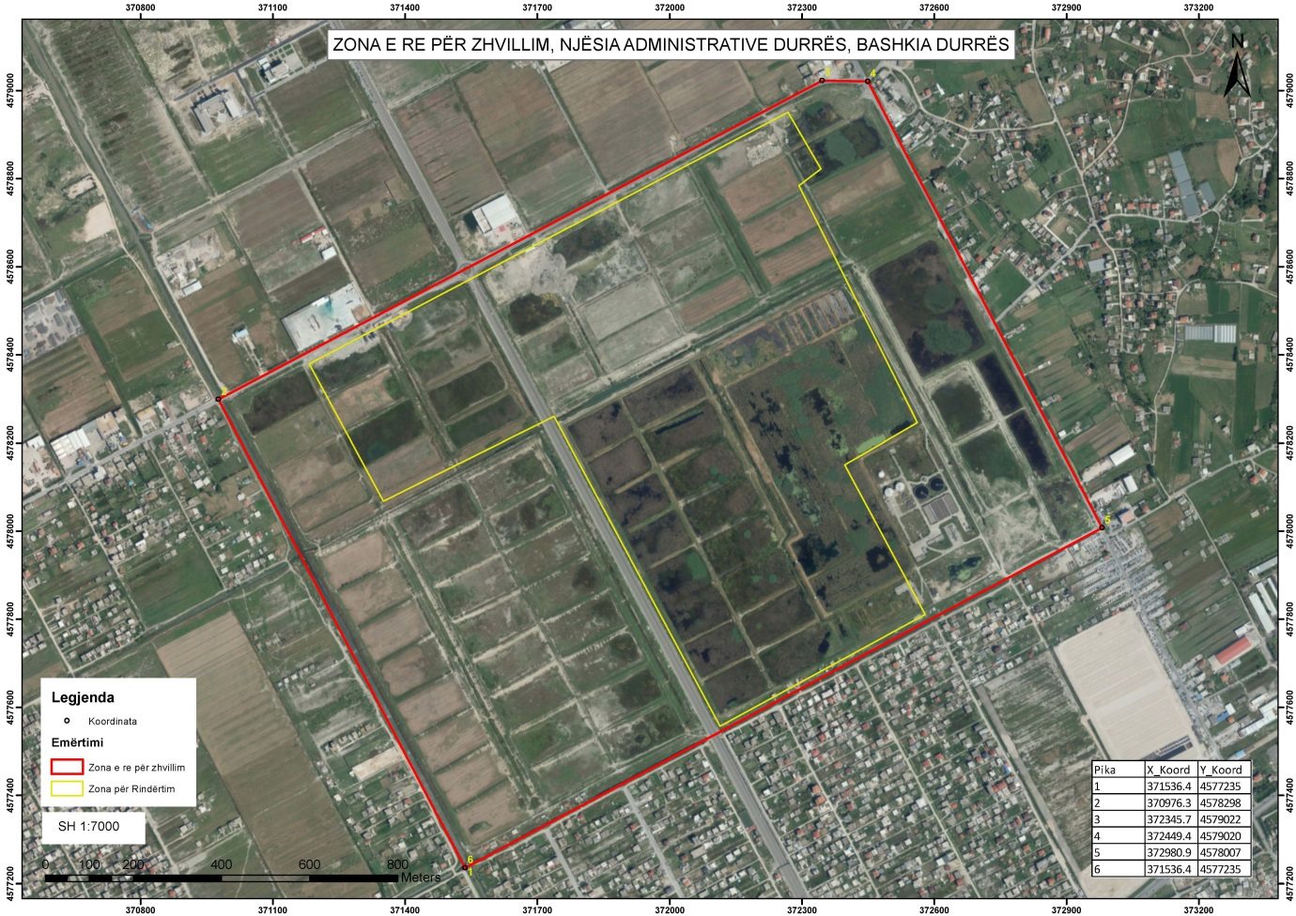

Pika | X_Koord | Y_Koord
1 | 371536.4 | 4577235
2 | 370976.3 | 4578298
3 | 372345.7 | 4579022
4 | 372449.4 | 4579020
5 | 372980.9 | 4578007
6 | 371536.4 | 4577235

